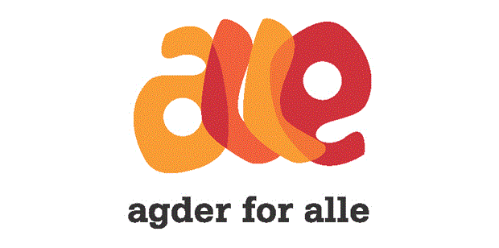
Tema: Integrering i lokalmiljø
Sted: Sørlandet Kunnskapshavn, Kystveien 2, Arendal
Dato og tid: 3. november, klokka 9.30 – 15.00
Kaffe, te, frukt står klart fra klokka 09.00
09:30 | Velkommen.
09:45 | Polske utgjør den største innvandringsgruppen i Norge. På 80-tallet ankom mange tusen polakker som flyktninger, men ble raskt integrert i det norske samfunnet gjennom et utstrakt engasjement i sivilsamfunnet og støtte fra det offentlige.  Eugene Guribye, Agderforskning, vil sette fokus på hvordan denne prosessen i ettertid fremstår som et modelleksempel når myndighetene i dag oppfordrer til samarbeid med frivillig sektor om integreringsarbeid.
11:15 | Pause
11:30 | Om prosjektet KUM. Om medborgerskap, det offentlige møter enkeltmenneske v/Hilde Mjøs,
12:00 | Lunsj
13:30 | Kan forskning være nyttig kunnskap i forhold til integrering i lokalmiljø? Med lokale eksempler fra Agder. v/ Hege Wallevik og Hanne Haaland, Agderforskning.
14:00 | Pause
 | Program etter pause er for medlemsorganisasjonene:
14:15 | "Runde rundt bordet". Forslag på tema for framtidige nettverksamlinger, forslag til gjennomføring av slike samlinger og andre innspill til Agder for Alle. Gjensidig informasjon om andre arrangement i regi av medlemmene i nettverket.  Oppsummering og avslutning.

